2017年安徽省马鞍山市中考物理试题（精编版 含答案）
为了方便您的阅读请点击全屏查看

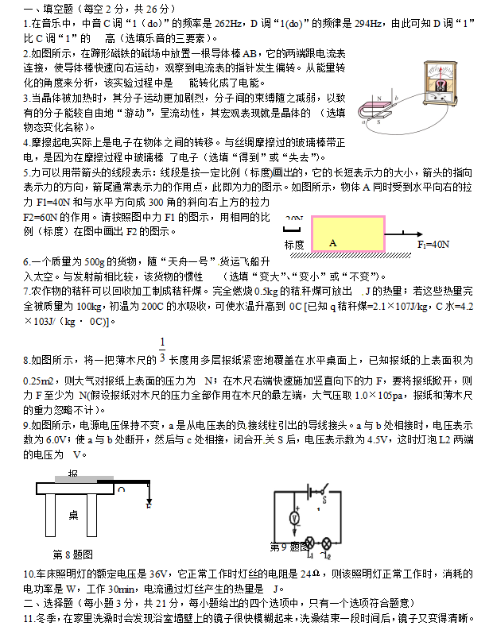
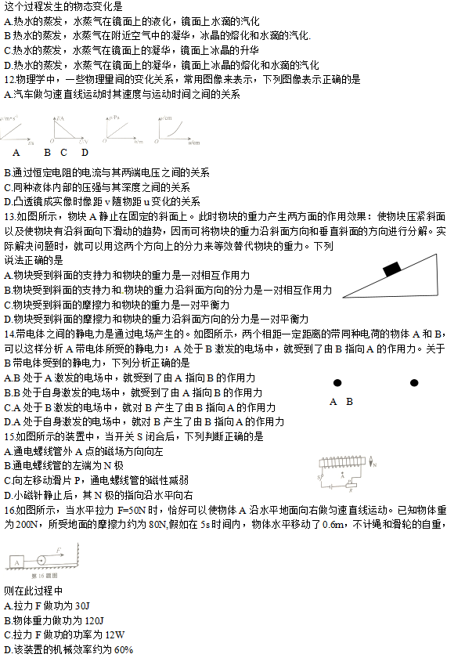
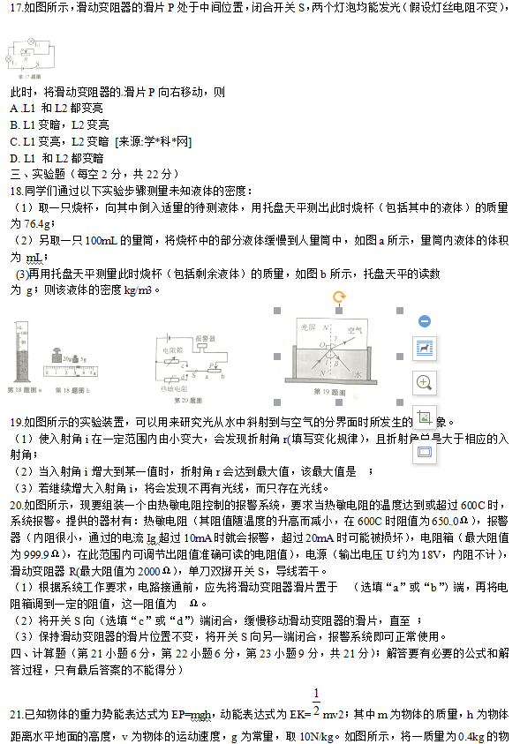
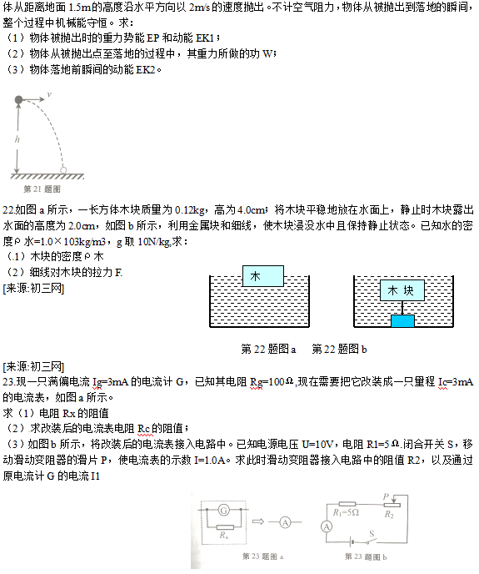
2017年安徽省马鞍山市中考物理试题参考答案
一、填空题
1. 音调
2. 机械能
3. 熔化
4. 失去
5. 略
6. 不变
7. 1.05×10 7 45
8. 2.5×104 1.25 ×104
9. 1.5
10. 54 97200
二、选择题
题号 | 11 | 12 | 13 | 14 | 15 | 16 | 17
答案 | A | C | D | A | B | C | B
三、实验题
18. 60 28.2 803.3
19. 由小变大 900折射 反射
20. b650 c 温度报警器
四、计算题
21 6J0.8J 6J 6.8J
22. 0.5×103 kg/m3 1.2N
23. 0.1Ω0.1Ω 4.9Ω 0.001 A
